

**QUALIDADE DE SOFTWARE**

Leandro Fabrício Gomes Soares

Análise de Qualidade

Rio de Janeiro

2024

# RESUMO

A qualidade do produto consumido pelos cidadãos brasileiros é algo que desperta a atenção e o interesse de todos. Nesse sentido, o objetivo deste projeto é demonstrar a qualidade de um tênis, estilo casual, da marca americana Nike.

# SUMÁRIO

1. RESUMO 2

2. SUMÁRIO 3

3. INTRODUÇÃO 4

4. O PROJETO 5

4.1 Detalhes do produto ou serviço 5

4.2 Tabela de Análise 5

4.3 Relatório 6

4.4 Evidências 7

4.5 Onde encontrar 8

5. CONCLUSÃO 8

6. REFERÊNCIAS BIBLIOGRÁFICAS 8

# INTRODUÇÃO

O consumidor brasileiro encontra-se ávido por informações sobre padrões de qualidades dos produtos disponíveis no mercado. Nesse tocante, este projeto direciona-se aos consumidores brasileiros, a fim de que os mesmos possam informações sobre um determinado produto: tênis, estilo casual, modelo da Nike.

O projeto tem como objetivo analisar aspectos qualitativos desse produto. Serão abordadas as percepções, evidências e um relatório final, com o intuito de ampliar o conhecimento do produto pelos consumidores. Se faz mister destacar que esse trabalho possui cunho acadêmico e não comercial, sendo um retrato fidedigno da qualidade do tênis pela perspectiva de um consumidor final.

# O PROJETO

Não é de hoje que os calçados em geral ganharam um papel de prestígio no gosto dos consumidores brasileiros. O ténis, por sua vez, merecem especial atenção possuindo elevados preços e diferenciados estilos.

A marca americana Nike é referência mundial com seus ténis de diversos tipos e modelos. Trata-se de um produto de elevado valor agregados, sendo alvo de um grupo seleto de consumidores

## Detalhes do produto ou serviço

|  |  |
| --- | --- |
| **Nome do produto ou serviço:** | **Tênis Nike Court Vision Low Next Nature - Masculino** |
| **Fabricante:** | **Nike** |
| **Tempo de uso:** | 2 anos |
| **Outros detalhes relevantes sobre o produto:** | **Produto da cor branca, estilo casual.** |

## Tabela de Análise

|  |  |  |
| --- | --- | --- |
| **Característica** | **Sua percepção** | **Referência da evidência [caso tenha]** |
| **Usabilidade:** | Excelente usabilidade, sendo confortável e de ótima durabilidade. |  |
| **Matéria prima:** | Couro e borracha. |  |
| **Performance:** | Excelente performance, sendo capaz de suportar as atividades do dia a dia, possuindo aspecto de produto novo. |  |
| **Design:** | Design inovador, mas ao mesmo tempo clássico. Consegue através de um estilo retro, inovar, trazendo o aspecto clássico ao tênis. |  |
| **Durabilidade:** | Ótima durabilidade, sendo usado no dia a dia, mas com aspecto de novo mesmo após 2 anos de uso. |  |

## Relatório

De acordo com os itens analisados supracitados, considerando o período de utilização do tênis, verifica-se um elevado nível de durabilidade e performance. Além disso, vale destacar o design inovador e a boa usabilidade. Nesse tocante, resta elencar a matéria prima de qualidade: couro e borracha.

## Evidências

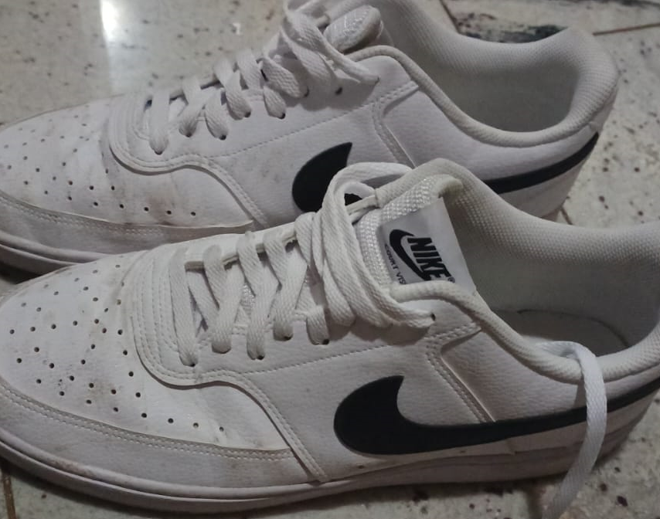Imagem 1: Foto tenis

## Onde encontrar

Esse produto é encontrado nas principais lojas de varejo do ramo, tais como Americanas, Centauro, Netshoes, Amazon, dentre outras.

# CONCLUSÃO

O objetivo do projeto foi analisar aspectos qualitativos desse produto, por meio das percepções e evidências. Nesse sentido, observa-se a complexidade que é a elaboração de um produto, assim como sua análise de qualidade.

Por fim, vale ressaltar a subjetividade da análise, segundo as experiencias já vivenciadas do realizador do projeto.

# REFERÊNCIAS BIBLIOGRÁFICAS

Pra valer: https://www.pravaler.com.br/tcc-guia-completo-com-tudo-que-voce-precisa-saber/